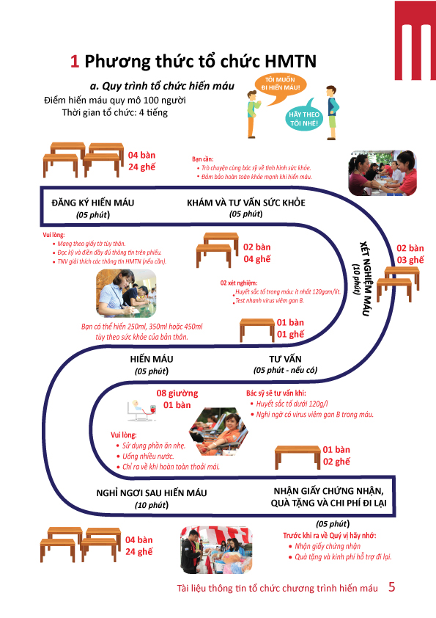

**…..BÀN**

**…..GHẾ**

**…..BÀN**

**…..GHẾ**

**…..BÀN**

**…..GHẾ**

…..BÀN

…..GHẾ

**…..BÀN**

**…..GHẾ**

**…..BÀN**

**…..GHẾ**

**…..BÀN**

**…..GHẾ**